Reformierte Kirchen Bern-Jura-Solothurn
Suchergebnisse für "Zeit"

 | Autor / Titel | Jahr | Medientyp | Signatur / Standort
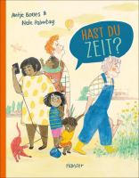 | Bones, Antje 1970-  Hast du Zeit? | 2024 | Bilderbuch | Zeit
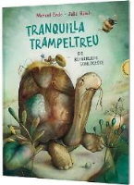 | Ende, Michael 1929-1995  Tranquilla Trampeltreu : Die beharrliche Schildkröte | 2022 | Bilderbuch | Zeit
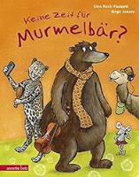 | Ruck-Pauquèt, Gina  Keine Zeit für Murmelbär? | 2017 | Bilderbuch | Zeit
 | Damm, Antje  Alle Zeit der Welt | 2015 | Bilderbuch | Zeit
 | Schindler, Anna  Ein Glas Zeit | 2015 | Bilderbuch | Zeit
 | Langreuter, Jutta  Nicht trödeln, Paddibär! | 2003 | Bilderbuch | Zeit
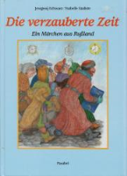 | Schwarz, Jewgenij  Die verzauberte Zeit | 1990 | Bilderbuch | Zeit

